2014年“欧洲科技中国行”广州站活动通知

欧盟驻华代表团和欧盟成员国驻华使馆将于2014年6月25日在中国科学院广州地球化学研究所举行欧盟科技宣讲活动，这是2014年“欧洲科技中国行”系列活动的广州站。“欧洲科技中国行”旨在扩大中欧双方在科研和创新领域的合作范围，加强欧盟与中国的双边关系。
本次活动中，欧盟驻华代表团及来自法国、英国、意大利、荷兰、比利时等国的代表将概括介绍欧洲各国的科研情况及与中国同行的合作机会，内容不限于任何特定领域，介绍完毕后将有问答环节。诚邀从事科研和创新工作的学界和企业界人士莅临。
时间：2014年6月25日（星期三）上午10:00-12:30
地点：中国科学院广州地球化学研究所标本楼308室（交通指南见附件二）
语言：口头语言为英语，部分PPT配有中文
其他：费用全免，会后提供现场免费自助餐
详情请浏览：http://eeas.europa.eu/delegations/china/press_corner/all_news/news/2014/20140422_en.htm

请有意参加者于6月22日前填妥回执（附件一），以“欧洲科技中国行报名”为标题发邮件至wumanqing@gig.ac.cn，联系人吴老师，电话020 - 8529 0281。

中国科学院广州地球化学研究所
2014年6月16日

附件一：2014年“欧洲科技中国行”广州站活动回执

姓名 | 单位 | 职务/职称 | 联系电话 | E-mail | 是否参加  自助餐？ | 当天停车（台）
附件二：交通指南
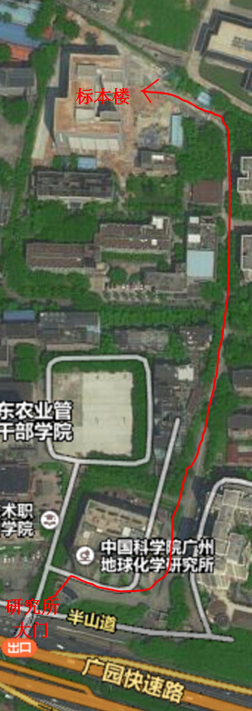
地址：广州市天河区科华街511号（广园快速路边，汇景新城和农干科干院之间）
驾车：①走华南快速的车辆，在广园东下高速后东行至科韵路桥下调头即可（如下图蓝线）。
②沿广园快速路东行的车辆，在汇景桥（汇景路入口）调头即可（如下图红线）。
会场所在的标本楼（研究所的最里面，如右图），楼前有停车场。
公交：科学院地化所站

